|  |  |  |  |  |  |  |  |  |  |  |  |  |
| --- | --- | --- | --- | --- | --- | --- | --- | --- | --- | --- | --- | --- |
|  | ***Période de sèche sur un mois***   |  |  | | --- | --- | | ***Poids actuel*** | 60 Kg | | ***Pois souhaité*** | 55kg | | ***Taille*** | 1.63m | | ***Morphologie*** | Endomorphe | | ***Poids réalisé*** | ………….. |   ***Coach Mattew***    La période de sèche c’est une période ou on **décent ses apports en glucide et lipides** et o |  |
|  | u |
|  | on **augment ses apport en protéines**. Le problème c’est que les glucides et les lipides son | t |
|  | la base de notre énergie ; il va donc falloir aller chercher cette énergie autre part (fruits par exemple). 70% du travail se fera par la nourriture et seulement 30% par l’entrainement.  Au niveau des protéines, tu vas essayer de manger 1,5X ton poids de corps en protéine par jours. Si tu pèse 60kg tu dois manger : 60X1, 5=90 gramme de protéines par J.  Durant ce mois tu vas essayer de casser t fibres musculaires les plus profondes. Une fois casser ces fibres ont 2 choix pour se reconstituer : soit manger et grossir (si tu souhaites garder des formes entre autres), soit pas manger et devenir juste plus fort (c’est pour cel | a |
|  | que certaine personnes sont fortes mais avec des tous petit bras !!). Les fibres mangent des protéines (une protéine est constituée de 20 acides aminés présents en partie dans TOUS nos plats. Manger un fruit ne va pas t’apporter une protéine entière mais peut être juste des 20 acides aminé, c’est déjà ca !), au delà de ça, la protéine va te fournir l’énergie que tu aurais du trouver dans t glucides.  Il est vrai que l'alcool est bien plus énergétique que les [glucides](http://www.all-musculation.com/nutrition/glucides/description-glucides.html) ou les [protéines](http://www.all-musculation.com/nutrition/proteines/description-proteines.html) mais il n'est | 5 |
|  | pas métabolisé par l'organisme, celui-ci est rapidement évacué par l'organisme car il agit comme une toxine du coup prend pas d’alcool ca te donnera que du sucre lent autremen dit du mauvais sucre.  Il est important de savoir que l’on ne peut pas maigrir d’une zone prédéfini, si tu veut maigrir ce sera de partout et en fonction de ton type de morphologie ton corps aura tendance à stocker les graisses accumuler à tel ou tel endroits.  Du coup pour réussir tu va avoir un avoir un programme d’entrainement et une diète spéciale : | t |
|  |  |

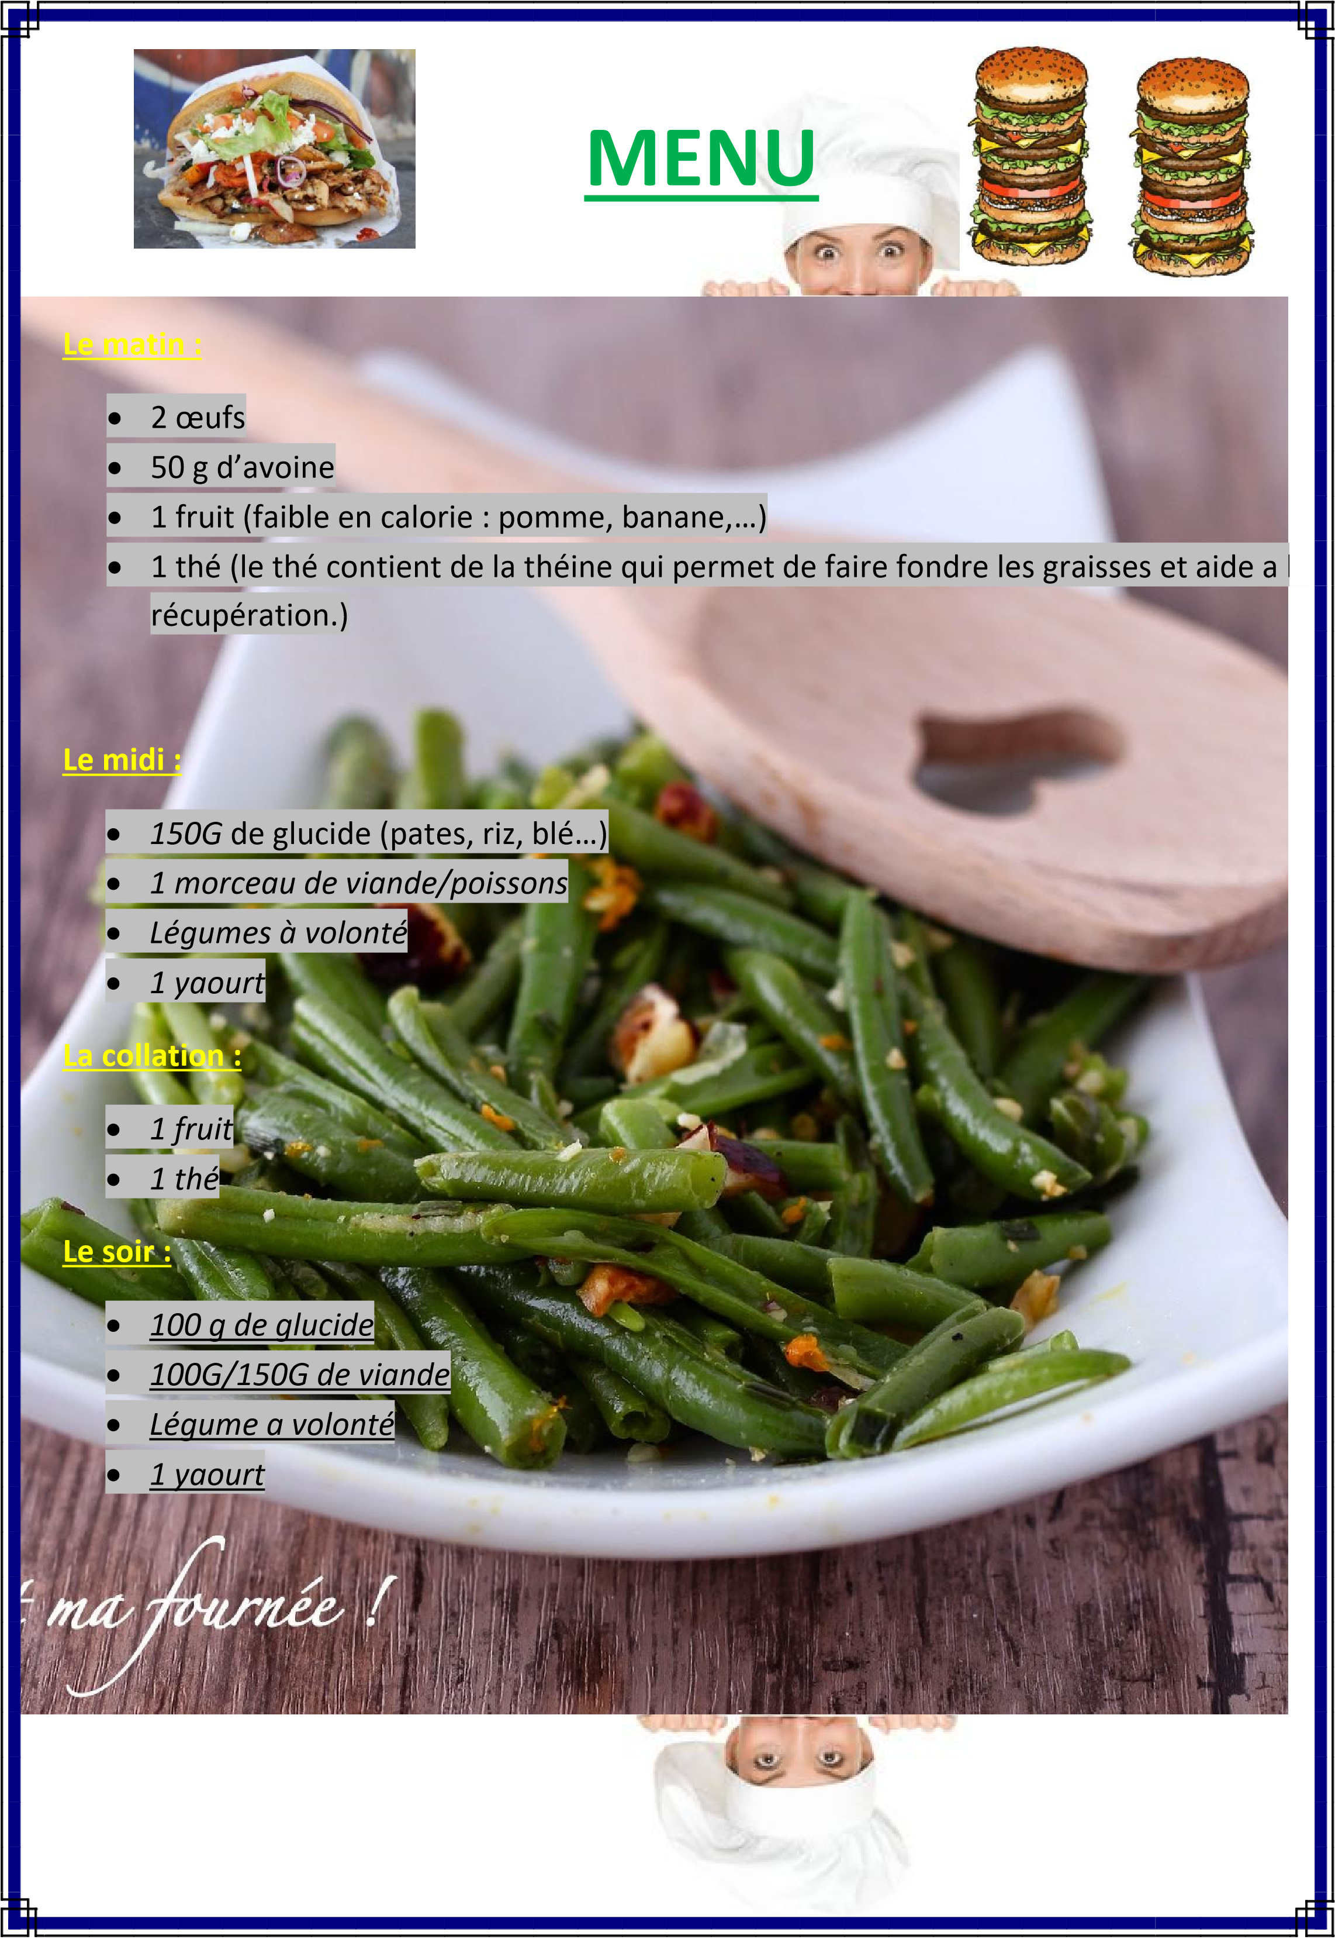

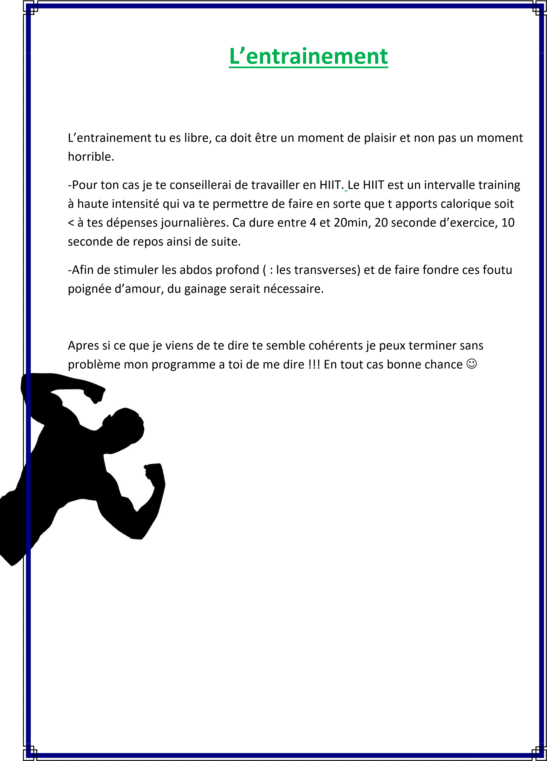

Bonne

CHANCE

CLARAAAAAAA